Módulo Profesional 0486: Acceso a datos
B2-ACT1
Búnker de datos

CICLO FORMATIVO DE GRADO SUPERIOR EN
Desarrollo de aplicaciones multiplataforma
MODALIDAD PRESENCIAL
Nombre y apellidos del alumno 1
Nombre y apellidos del alumno 2

Introducción

En esta actividad crearás un sistema de almacenaje de datos con algunas medidas de seguridad.

Objetivos
Aprender a gestionar múltiples accesos a un servicio concurrentemente.
Aprender a gestionar recursos compartidos.
Metodología de evaluación
Servicio de login 40%
Servicio de almacenaje 60%

En cada ejercicio se valorará
- 50% Metodología
- 50% Funcionamiento.

La actividad se puede realizar en parejas.

Entrega
Entregar archivo comprimido con nombre B2-ACT2-NombreApellidos.zip incluyendo enunciado cumplimentado, programas creados y vídeo explicativo, si no se incluye como enlace en el enunciado.
Si se hace en parejas, los dos miembros deben entregar la actividad.

Situación


Tras un reciente robo de datos biológicos por parte del informático del parque - aún bajo investigación – se ha decidido implementar un sistema de almacenaje seguro de datos que incluya ciertas medidas de seguridad, como un registro de actividad.

Requisitos del sistema

El sistema debe permitir que diferentes usuarios almacenen de forma segura datos binarios en unos almacenes seguros que llamaremos cajas.
Las cajas se identifican por una fila, de 0 a 3 y una columna, de A a D.
Cada caja puede almacenar una cantidad indefinida de datos, sólo limitada por la capacidad del medio de almacenamiento. Inicialmente todas las cajas están vacías.
Típicamente un usuario querrá guardar en una caja vacía una serie de datos que tiene almacenados en un fichero de su ordenador. Para ello proporcionará un código de acceso y los datos. A partir de ese momento la caja estará llena.
Otro caso de uso es que un usuario quiera recuperar los datos guardados en una caja llena. Para ello deberá proporcionar el código de acceso que se usó al almacenar los datos. Es importante señalar en este punto que el usuario no tiene por qué ser el mismo que almacenó los datos. Una vez recuperados los datos guardados estos se eliminan de la caja, volviendo a quedar ésta vacía.
Existe también el caso de que un usuario quiera vaciar una caja. En este caso se procederá de la misma forma que cuando quiere recuperarlos, pero los datos de la caja se descartarán sin que el usuario los reciba.
Finalmente, un usuario puede consultar el estado de una caja, que sólo podrá ser ‘llena’ o ‘vacía’. No es necesario que proporcione el código de acceso en este caso.
Diferentes usuarios pueden acceder a las cajas concurrentemente. En caso de conflicto las operaciones se realizarán en orden, teniendo prioridad el primer usuario en solicitar el acceso a la caja.

Arquitectura del sistema

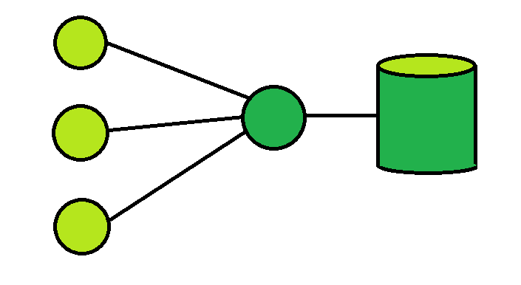
El sistema utiliza una arquitectura cliente-servidor en la que varios clientes podrán conectarse concurrentemente a cualquiera de los servicios.

Servicios

Se ofrecerán los siguientes servicios.

Servicio | Puerto | Descripción
Usuarios | 1000 | Gestiona los usuarios.
Cajas | 1001 | Gestiona las cajas que contienen los datos

El protocolo de comunicación para todos los servicios será binario.

Comandos

Cara uno de los servicios admite diferentes comandos. En todos los casos una vez ejecutado el comando el servidor cerrará la conexión.

Servicio de usuarios

Comando | Parámetros | Efecto | Respuesta
REGISTRAR | Nombre de usuario  Password | Registra permanentemente al usuario en el servidor | 0 (OK)  -1 (Password incorrecto)  -2 (Usuario ya registrado)
DESREGISTRAR | Nombre de usuario  Password | Elimina permanentemente al usuario en el servidor | 0 (OK)  -1 (Password incorrecto)  -2 (Usuario no registrado)
LOGIN | Nombre de usuario  Password | Loguea al usuario en el servidor | 0 (OK)  -1 (Password incorrecto)  -2 (Usuario no registrado)  -3 (Usuario ya logueado)
LOGOUT | Nombre de usuario  Password | Desloguea al usuario en el servidor | 0 (OK)  -1 (Password incorrecto)  -2 (Usuario no logueado)

Servicio de cajas

Comando | Parámetros | Efecto | Respuesta
ESTADO | Nombre de usuario  Password  Fila  Columna | Consulta el estado de una caja | 0 (Vacía)  1 (Ocupada)  -1 (Password incorrecto)  -2 (Usuario no logueado)
PONER | Nombre de usuario  Password  Fila caja  Columna caja  Código caja  Datos caja | Pone los datos en la caja.  Como medida de seguridad, espera una cierta cantidad de tiempo.  Registra la operación en el log del servidor, incluyendo hora, operación y usuario | 0 (Ok)  -1 (Password incorrecto)  -2 (Usuario no logueado)  -3 (Caja ya ocupada)
OBTENER | Nombre de usuario  Password  Fila caja  Columna caja  Código caja | Devuelve los datos de una caja.  Como medida de seguridad, espera una cierta cantidad de tiempo.  Elimina los datos de la caja, quedando ésta vacía.  Registra la operación en el log del servidor, incluyendo hora, operación y usuario | 0 (Ok) seguido de los datos  -1 (Password incorrecto)  -2 (Usuario no logueado)  -3 (Caja no ocupada)  -4 (Código incorrecto)
VACIAR | Nombre de usuario  Password  Fila caja  Columna caja  Código caja | Elimina los datos de una caja, quedando ésta vacía.  Como medida de seguridad, espera una cierta cantidad de tiempo.  Registra la operación en el log del servidor, incluyendo hora, operación y usuario. | 0 (Ok)  -1 (Password incorrecto)  -2 (Usuario no logueado)  -3 (Caja no ocupada)  -4 (Código incorrecto)

